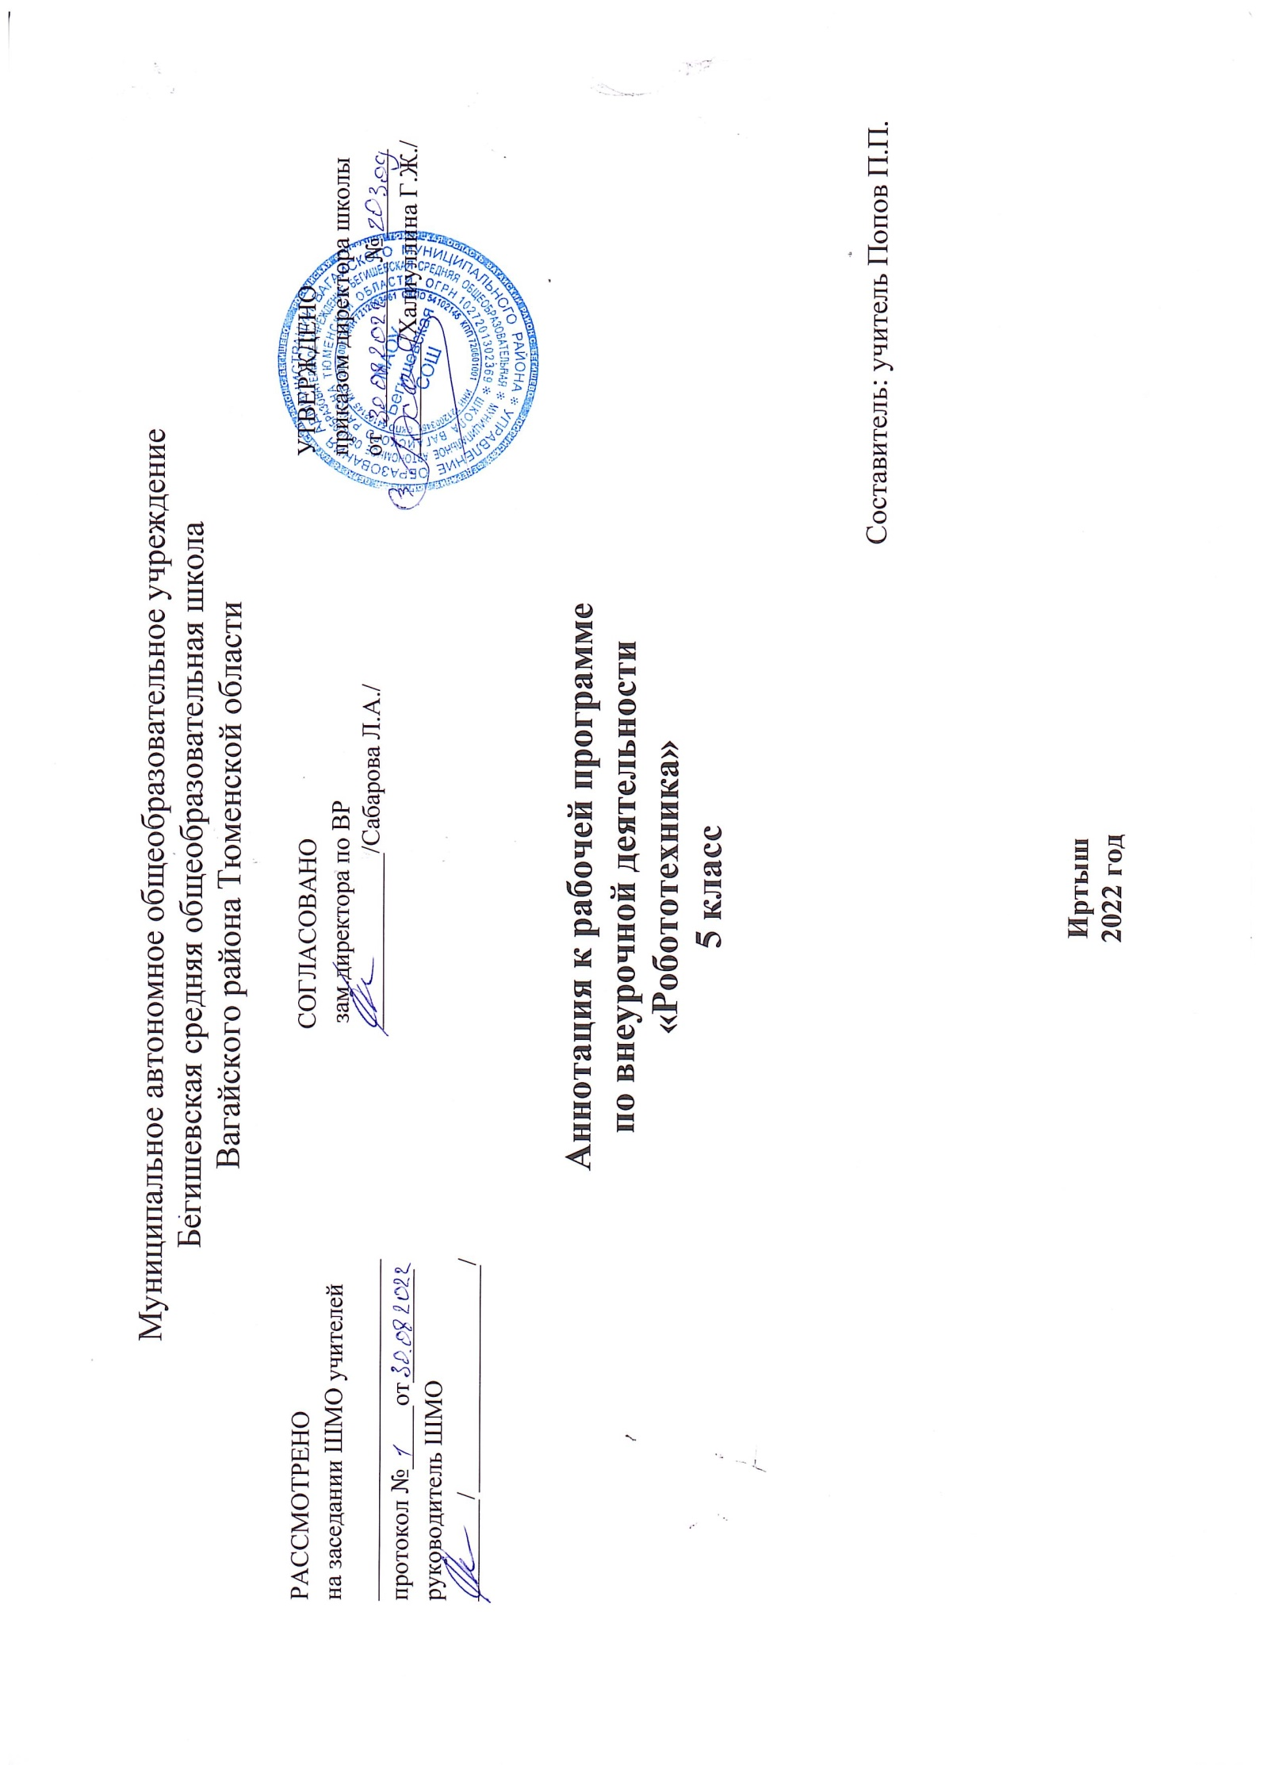
Нормативная база и УМК к внеурочной деятельности «Робототехника»
- Закон РФ «Об образовании в Российской Федерации» от 29 декабря 2012 года № 273- ФЗ;
- Порядок организации и осуществления образовательной деятельности по основным общеобразовательным программам - образовательным программам начального общего, основного, общего и среднего общего образования (утвержден приказом Минобрнауки России от 30.08.2013 № 1015;
- Приказ Минобрнауки России от 17 декабря 2010г. № 1897 «Об утверждении федерального государственного образовательного стандарта основного общего образования»;
- Приказ Минобразования РФ от 5 марта 2004 г. N 1089 "Об утверждении федерального компонента государственных образовательных стандартов начального общего, основного общего и среднего (полного) общего образования";
- Приказ Министерства образования и науки Российской Федерации от 31.12.2015г. № 1577 «О внесении изменений в федеральный государственный образовательный стандарт основного общего образования, утвержденный приказом Министерства образования и науки Российской Федерации от 17 декабря 2010г. № 1897»;
- Приказ Минобрнауки России от 07.06.2017 N 506 "О внесении изменений в федеральный компонент государственных образовательных стандартов начального общего, основного общего и среднего (полного) общего образования, утвержденный приказом Министерства образования Российской Федерации от 5 марта 2004 г. N 1089";
- Устав МАОУ Бегишевская СОШ;
- Авторская программа;
- Учебный план МАОУ Бегишевской СОШ.
Количество часов, отводимое на изучение предмета.
- Знакомство с детьми. Игра «В гостях у сказки» (1 час).
- Вводный ИОТ. Знакомство с конструктором ЛЕГО. (1 час).
- История робототехники (1 час).
- Конструирование модели (26 часов).
- Разработка собственного творческого проекта ( 3 часа).
- Демонстрация и защита проектов (2 часа).
Итого 34 часа.
Цель и задачи изучения предмета.
Входе занятий по данной программе предполагается решать следующие задачи:
- Организация занятости школьников во внеурочное время;
- Всестороннее развитие личности учащегося;
- Ознакомление с основными принципами механики;
- Ознакомление с основами программирования в компьютерной среде моделирования LEGO;
- Развитие умения работать по предложенным инструкциям;
- Развитие умения творчески подходить к решению задачи;
- Развитие умения довести решение задачи до работающей модели;
- Развитие умения излагать мысли в четкой логической последовательности, отстаивать свою точку зрения, анализировать ситуацию и самостоятельно находить ответы на вопросы путем логических рассуждений;
- Развитие умения работать над проектом в команде, эффективно распределять обязанности;
- Подготовка к соревнованиям по Лего-конструированию;
- Овладение обучающимися навыками начального технического конструирования;
- Выполнение программы информатизации системы образования.

Периодичность и формы текущего контроля и промежуточной аттестации.
Выявление предметных результатов:
Текущая оценка знаний и умений обучающихся проводится непосредственно во время
наблюдения за детьми в процессе работы, при выполнении ими практических, творческих
заданий, проектных работ. Промежуточная аттестация осуществляется при выполнении
творческих, проектных и исследовательских работ.
Усвоение теоретической части программы проверяется с помощью тестов и контроль-
ных работ. Каждое контрольное практическое задание оценивается определенным количе-
ством баллов. Задание, выполненное на
• менее, чем 50% от общей суммы баллов является показателем низкого уровня;
• 50 - 70% от общей суммы баллов является показателем среднего уровня;
• 70 - 100% от общей суммы баллов является показателем высокого уровня.
Итоговый контроль реализуется в форме соревнований и защиты проекта.

